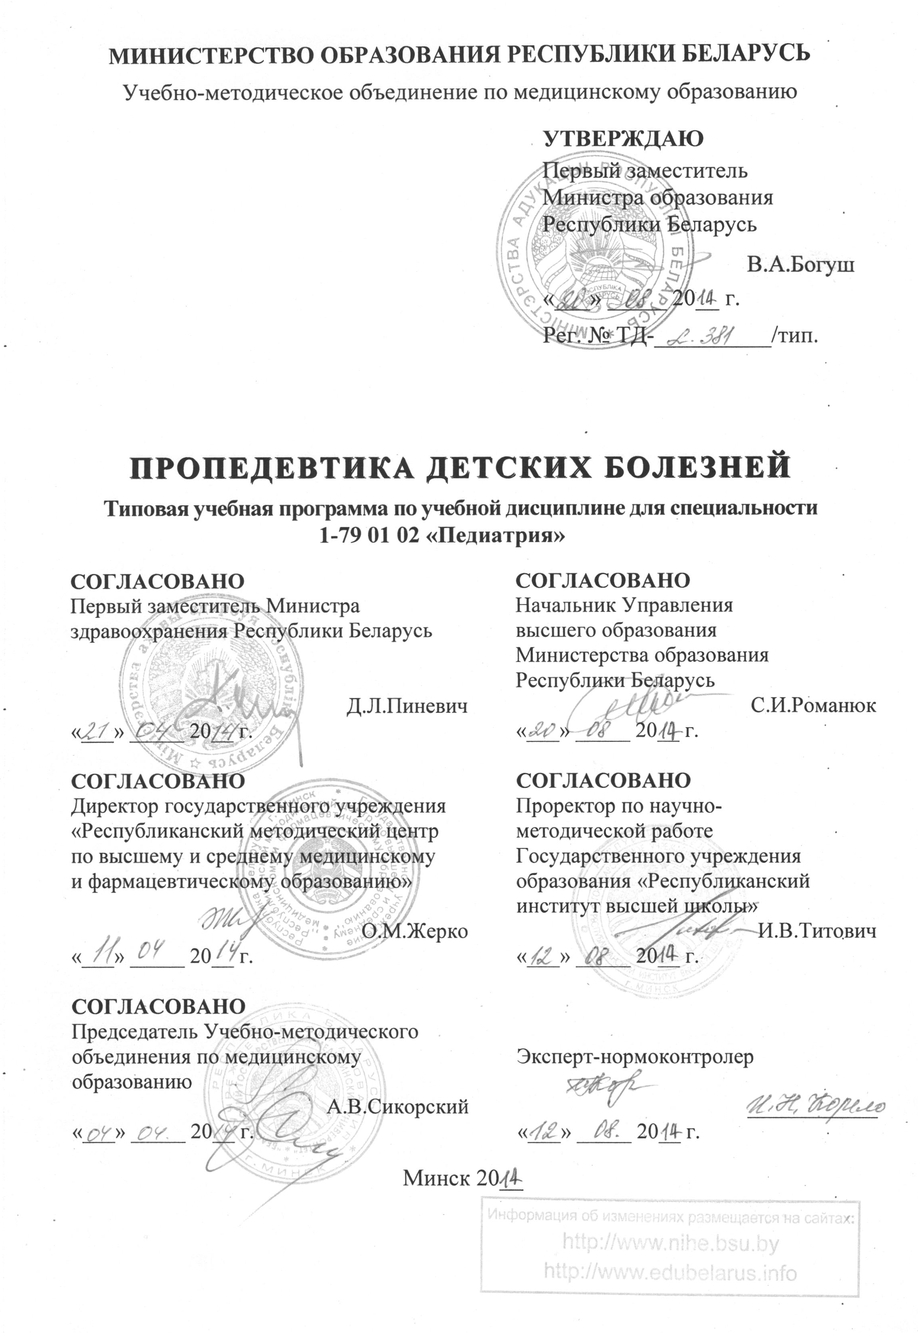
СоставителИ:
В.И.Твардовский, заведующий кафедрой пропедевтики детских болезней учреждения образования «Белорусский государственный медицинский университет», кандидат медицинских наук, доцент;
О.Н.Волкова, доцент кафедры пропедевтики детских болезней учреждения образования «Белорусский государственный медицинский университет», кандидат медицинских наук, доцент
Рецензенты:
2-я кафедра детских болезней учреждения образования «Гродненский государственный медицинский университет»;
Л.М.Беляева, заведующий кафедрой педиатрии государственного учреждения образования «Белорусская медицинская академия последипломного образования», доктор медицинских наук, профессор
Рекомендована к утверждению в качестве типовой:
Кафедрой пропедевтики детских болезней учреждения образования «Белорусский государственный медицинский университет»
(протокол № 4 от 14.11.2013 г.);
Научно-методическим советом учреждения образования «Белорусский государственный медицинский университет»
(протокол № 6 от 19.02.2014 г.);
Научно-методическим советом по педиатрии Учебно-методического объединения по медицинскому образованию
(протокол № 4 от 27.02.2014 г.)

ПОЯСНИТЕЛЬНАЯ ЗАПИСКА
Пропедевтика детских болезней – учебная дисциплина, содержащая систематизированные научные знания об анатомо-физиологических особенностях ребенка, методиках осмотра детей различного возраста и семиотике поражения органов и систем.
Изучение учебной дисциплины «Пропедевтика детских болезней» направлено на приобретение студентами знаний, способствующих последовательному усвоению специальных дисциплин.
Типовая учебная программа разработана в соответствии со следующими нормативными документами:
  - образовательным стандартом по специальности 1-79 01 02 «Педиатрия», утвержденным и введенным в действие постановлением Министерства образования Республики Беларусь от 30.08.2013 г. № 88;
  - типовым учебным планом по специальности 1-79 01 02 «Педиатрия» (регистрационный № L 79-1-003/тип.), утвержденным Первым заместителем Министра образования Республики Беларусь 30.05.2013 г.
Типовая учебная программа по учебной дисциплине «Пропедевтика детских болезней» предполагает изучение новейших научных данных по методикам обследования детей в различные возрастные периоды, семиотике поражения органов и систем, рациональном вскармливании детей раннего возраста. Особенность новой типовой учебной программы состоит в постановке задач изучения и преподавания учебной дисциплины, направленных на формирование у студентов академических, социально-личностных и профессиональных компетенций.
Цель преподавания и изучения учебной дисциплины «Пропедевтика детских болезней» состоит в формировании у студентов и приобретении ими современных научных взглядов и знаний об анатомо-физиологических особенностях детского организма, семиотике поражения органов и систем, рациональном вскармливании детей раннего возраста, методиках обследования детей в различные возрастные периоды, необходимых для профессиональной подготовки и последующей практической деятельности врача.
Задачи изучения учебной дисциплины состоят в приобретении студентами академических компетенций, основу которых составляет способность к самостоятельному поиску учебно-информационных ресурсов, навык осмысленного использования знаний:
- основных понятий становления и развития органов и систем;
- причин и механизмов типичных симптомов и синдромов;
- важнейших проявлений типичных заболеваний в детском возрасте;
- факторов, влияющих на состояние здоровья детей и подростков.
Задачи преподавания учебной дисциплины состоят в формировании социально-личностных и профессиональных компетенций, основа которых заключается в знании и применении:
- навыков, способствующих формированию клинического мышления при соблюдении норм медицинской этики и деонтологии;
- методов проведения обследования здоровых детей и с различной патологией.
Специфика подготовки врачей по специальности 1-79 01 02 «Педиатрия» определяет необходимость целенаправленного изучения студентами учебной дисциплины «Пропедевтика детских болезней», которая поможет овладеть знаниями основных симптомов и синдромов заболеваний детского возраста.
Преподавание и успешное изучение учебной дисциплины «Пропедевтика детских болезней» осуществляется на базе приобретенных студентами знаний и умений по разделам следующих учебных дисциплин:
Медицинская и биологическая физика. Механические колебания и волны. Акустика. Основы ультразвуковых методов исследования. Механические свойства твердых тел и биологических тканей. Физические основы гемодинамики. Физические процессы в биологических мембранах. Основы биомеханики. Механические колебательные и волновые процессы. Акустика. Физические основы гидро- и гемодинамики. Физические процессы в биологических мембранах. Электрические и магнитные явления в организме, электрические воздействия и методы исследования. Элементы физики атомов и молекул.
Медицинская биология и общая генетика. Биология клетки. Молекулярная структура гена, механизмы регуляции генной активности. Закономерности наследования. Изменчивость. Основы генетики человека. Понятие о программе «Геном человека». Размножение и биология развития. Особенности репродукции человека. Понятие о клонировании организмов. Популяционная структура человечества. Основы экологии и паразитологии. Сравнительная анатомия систем органов позвоночных.
Биоорганическая химия. Строение, функции и обмен аминокислот, нуклеиновых кислот, белков, углеводов липидов. Биосинтез нуклеиновых кислот и белков. Энергетический обмен в клетке. Клеточные мембраны. Пассивный и активный транспорт веществ через мембранные структуры клеток. Основы молекулярной генетики.
Латинский язык. Латинские и греческие словообразовательные элементы и определенный минимум терминологии, формирующие медицинские термины в анатомо-гистологической, фармацевтической и клинической номенклатуре.

Анатомия человека. Строение тела человека, составляющих его систем, органов, тканей. Половые и возрастные особенности организма.
Гистология, цитология, эмбриология. Кровь и лимфа. Соединительная ткань. Эпителиальные ткани. Органы кроветворения и иммунной защиты (центральные и периферические), строение, иммуногенез. Морфологические основы иммунных реакций.
Нормальная физиология. Физиологические основы жизнедеятельности клеток, органов, тканей и целостного организма в условиях его взаимодействия со средой существования. Физиологические функции организма на различных уровнях организации, механизмы их регуляции и саморегуляции. Основные показатели, характеризующие нормальное состояние физиологических функций организма и его систем. Физиологические основы здорового образа жизни.
Структура типовой учебной программы по учебной дисциплине «Пропедевтика детских болезней» представлена семнадцатью разделами.
Требования к подготовке студента по окончании изучения учебной дисциплины
Студент должен знать:
- роль ученых-педиатров Республики Беларусь в охране здоровья детского населения;
- показатели реактивных свойств организма, характеристики наследственности, конституции, факторы внешней среды, влияющие на возникновение, развитие и исход заболеваний у детей;
- критерии оценки физического, нервно-психического развития ребенка;
- основы ухода за новорожденным и ребенком грудного возраста;
- особенности обмена веществ у детей в возрастном аспекте;
- диететику здорового ребенка;
- принципы здорового образа жизни;
- основы рационального вскармливания ребенка в различные возрастные периоды;
- нормальные функциональные показатели органов и систем у ребенка в возрастном аспекте;
- нормальные показатели клинических лабораторных и инструментальных исследований: анализа крови, анализа спинномозговой жидкости, биохимического анализа, электрокардиограммы;
- функциональные пробы на реактивность сердечно-сосудистой системы, органов дыхания, почек, желудочно-кишечного тракта;
- особенности сбора анамнеза у родителей и детей старшего возраста;
- особенности методики исследования органов и систем ребенка в возрастном аспекте;
- симптоматологию типичных форм наиболее распространенных заболеваний внутренних органов, элементы логики и семиотики диагноза.
Студент должен уметь:
- проводить объективное исследование органов и систем ребенка, давать заключение по проведенному исследованию;
- применять основные и дополнительные методы исследований с оценкой выявленных симптомов и показателей функций здорового организма;
- выявлять типичные нарушения функций органов и систем по данным биохимического анализа крови, гемограмме и анализам мочи;
- оценивать функциональные возможности, физическое и половое развитие, психомоторное развитие ребенка, результаты лабораторных и инструментальных исследований;
- составлять меню детям раннего возраста;
- применять навыки коммуникативного общения с ребенком и его родителями, родственниками, соблюдая принципы медицинской этики и деонтологии.
Студент должен владеть:
- физикальными методами обследования ребенка;
- методиками оценки физического, нервно-психического и полового развития;
- основными принципами рационального вскармливания детей раннего возраста.

Всего на изучение учебной дисциплины отводится 414 академических часов. Аудиторных часов - 222, из них лекций - 52, практических - 170. Самостоятельных внеаудиторных часов – 192 .
Текущая аттестация проводится в соответствии с типовым учебным планом в форме зачетов и экзамена.
Распределение бюджета учебного времени по семестрам
Код, название  специальности | Семестр | Количество часов учебных занятий |  |  |  |  | Форма текущей  аттестации
Код, название  специальности | Семестр | всего | в т.ч. аудиторных | из них |  | самостоятельных внеаудиторных | Форма текущей  аттестации
 |  |  |  | лекций | практических | самостоятельных внеаудиторных | Форма текущей  аттестации
1 | 2 | 3 | 4 | 5 | 6 | 7 | 8
1-79 01 02 «Педиатрия» | 4 | 54 | 32 | 16 | 16 | 22 | зачет
1-79 01 02 «Педиатрия» | 5 | 180 | 106 | 16 | 90 | 74 | зачет
1-79 01 02 «Педиатрия» | 6 | 180 | 84 | 20 | 64 | 96 | экзамен
Всего часов |  | 414 | 222 | 52 | 170 | 192

ПРИМЕРНЫЙ ТЕМАТИЧЕСКИЙ план
Наименование раздела (темы) | Количество часов аудиторных занятий
Наименование раздела (темы) | лекций | практических
1. Введение в учебную дисциплину «Пропедевтика детских болезней» | 2 | 5
2. Закономерности физического развития и полового созревания детей | 2 | 10
3. Нервная система и нервно-психическое развитие детей | 2 | 10
4. Новорожденный ребенок | 2 | 5
5. Кожа и ее придатки. Подкожная жировая клетчатка. Лимфатические узлы | 2 | 10
5.1. Анатомо-физиологические особенности и методика исследования кожи, подкожно-жировой клетчатки и лимфатических узлов | 2 | 5
5.2. Семиотика основных поражений кожи, подкожно- жирового слоя и лимфатических узлов | 2 | 5
6. Костно-суставной аппарат. Мышечная система | 2 | 10
6.1. Анатомо-физиологические особенности и методика исследования костно-суставного аппарата и мышечной системы | 2 | 5
6.2. Семиотика основных поражений костно-мышечной системы | 2 | 5
7. Органы дыхания | 4 | 20
7.1. Анатомо-физиологические особенности и методика исследования органов дыхания у детей различного возраста | 2 | 10
7.2. Основные синдромы поражения дыхательной системы | 2 | 10
8. Сердечно-сосудистая система | 6 | 20
8.1. Анатомо-физиологические особенности и методика исследования сердечно-сосудистой системы у детей различного возраста | 2 | 5
8.2. Семиотика основных поражений сердечно-сосудистой системы | 4 | 15
9. Система пищеварения | 6 | 20
9.1. Анатомо-физиологические особенности и методика исследования органов пищеварения у детей различного возраста | 2 | 10
9.2. Основные синдромы поражения органов пищеварения | 4 | 10
10. Мочевыделительная система | 4 | 15
10.1. Анатомо-физиологические особенности и методика исследования органов мочеобразования и мочеотделения у детей различного возраста | 2 | 5
10.2. Основные синдромы в нефрологии детского возраста | 2 | 10
11. Кровь и система кроветворения | 4 | 15
11.1. Анатомо-физиологические особенности и методика исследования системы крови у детей | 2 | 5
11.2. Основные синдромы поражения системы крови | 2 | 10
12. Питание здорового ребенка | 6 | 20
12.1. Естественное вскармливание | 2 | 10
12.2. Искусственное вскармливание | 2 | 5
12.3. Смешанное вскармливание и современные принципы питания детей старше года | 2 | 5
13. Обмен веществ у детей. Энергетический обмен. Водно-солевой обмен | 2 | −
14. Особенности белкового обмена у детей | 2 | −
15. Особенности углеводного и жирового обмена у детей | 2 | −
16. Эндокринная система у детей | 2 | 5
17. Особенности иммунитета у детей | 2 | 5
Всего часов | 52 | 170

Содержание учебного материала
1. Введение в учебную дисциплину «Пропедевтика детских болезней»
Педиатрия как наука, содержащая современные научные данные об этиологии, патогенезе, клинической картине, методах диагностики, лечении и профилактике заболеваний органов и систем у детей всех возрастных групп.
Основные принципы организации медицинской помощи детям в Беларуси. Знакомство с организацией работы детской поликлиники и участкового врача. Общая характеристика методов обследования ребенка. Общий осмотр здорового ребенка. Специфика проведения общего осмотра детей разного возраста. Критерии оценки тяжести состояния пациента при острых и хронических заболеваниях. Знакомство с историей развития ребенка (ф. № 112/у), индивидуальной картой ребенка (ф. № 020/у). Расспрос: особенности собирания анамнеза у детей первого года жизни и у детей старшего возраста. Значение анамнеза для оценки состояния здоровья ребенка. В.А.Леонов, И.Н.Усов и др. ученые-педиатры, внесшие существенный вклад в развитие педиатрии в Республике Беларусь.
2. Закономерности физического развития и полового созревания детей
Законы нарастания веса и роста детей. Роль и значение генетических факторов, нервной системы и эндокринных желез в регуляции процессов роста. Формулы для расчета веса и роста детей на первом году жизни и в последующие периоды детства. Пропорции тела и их изменения в возрастном аспекте. Методы исследования физического развития. Техника антропометрических измерений. Критерии оценки физического развития. Вариабельность физического развития. Половое развитие детей. Методы оценки своевременности формирования вторичных половых признаков, сроки полового созревания. Понятие о биологической зрелости. Биологическая акселерация развития детей. Отклонения в физическом и половом развитии ребенка и факторы, их вызывающие. Понятие о белково-энергетической недостаточности, паратрофии, гипостатуре, нанизме, гигантизме. Оценка индивидуального физического развития и значения антропометрических исследований: параметрический метод (сигмальный, регрессии) и непараметрический (центильный).
3. Нервная система и нервно-психическое развитие детей
Морфологические и функциональные особенности центральной нервной системы (ЦНС) у ребенка. Рост и дифференцировка структур ЦНС у ребенка после рождения. Нервно-психическое развитие детей в связи с анатомо-физиологическими особенностями ЦНС. Безусловные рефлексы новорожденного. Развитие координации движений и условно-рефлекторной деятельности ребенка после рождения. Порядок развития локомоций и статики у ребенка первых лет жизни. Развитие речи у детей и ее особенности. Особенности развития органов чувств. Опорные показатели при оценке нервно-психического развития детей различного возраста. Качественно-количественная оценка нервно-психического развития детей. Режим детей различного возраста. Роль семьи в воспитании детей младшего возраста. Факторы, влияющие на нервно-психическое развитие. Дефекты воспитания.
4. Новорожденный ребенок
Оценка состояния новорожденного. Шкала Апгар, Сильвермана. Первичный туалет новорожденного. Физиологические рефлексы периода новорожденности. Признаки доношенного и недоношенного ребенка. Физиологические состояния периода новорожденности (физиологическая убыль массы тела, физиологическая желтуха, физиологическая эритема кожи, токсическая эритема, мочекислый инфаркт почки, половой (гормональный криз), альбуминурия). Правила ухода за новорожденными.
5. Кожа и ее придатки. Подкожная жировая клетчатка. Лимфатические узлы
5.1. Анатомо-физиологические особенности и методика исследования кожи, подкожно-жировой клетчатки и лимфатических узлов
Осмотр кожи. Цвет кожи и видимых слизистых оболочек. Пальпация: эластичность кожи, влажность, температура, чувствительность, состояние кровеносных сосудов (ломкость), исследование дермографизма (вид, скорость появления и исчезновения, размеры).
Исследование подкожно-жирового слоя. Осмотр: выраженность, равномерность распределения, наличие отеков. Пальпация: толщина на животе, груди, спине, конечностях, лице с учетом пола и возраста; тургор мягких тканей, наличие эмфиземы.
5.2. Семиотика основных поражений кожи, подкожно-жирового слоя и лимфатических узлов
Основные нарушения со стороны цвета кожных покровов (бледность, желтушность, цианоз, гиперемия, мраморность). Сыпи на кожных покровах (первичные, вторичные элементы).
Оценка состояния питания. Склерема. Склередема. Отеки.
Семиотика поражения лимфатических узлов: локальное (регионарное) увеличение лимфатических узлов, генерализованная лимфаденопатия.
6. Костно-суставной аппарат. Мышечная система
6.1. Анатомо-физиологические особенности и методика исследования костно-суставного аппарата и мышечной системы
Рост и формирования скелета. Особенности фосфорно-кальциевого обмена. Клинические методы исследования костной системы. Клинические методы исследования мышечной системы (мышечный тонус, объем движений, сила мышц). Значение физического воспитания. Телосложение. Биологический возраст.
6.2. Семиотика основных поражений костно-мышечной системы
Семиотика важнейших нарушений костной ткани (остеомаляция, остеопороз, разрастание остеоидной ткани, деформации). Артрит. Артралгии. Артропатии. Семиотика поражения мышечной системы (гипотрофия и атрофия мышц, миалгии, мышечные контрактуры; миопатии, миотония, миастения).
7. Органы дыхания
7.1. Анатомо-физиологические особенности и методика исследования органов дыхания у детей различного возраста
Особенности методики исследования органов дыхания у детей. Сравнительная и топографическая перкуссия. Особенности перкуссии грудной клетки у детей раннего возраста. Аускультация. Механизм пуэрильного дыхания, сроки его появления и перехода в везикулярное дыхание. Глубина, частота, минутный объем дыхания, придел и резерв дыхания как показатели, характеризующие компенсаторные возможности системы дыхания. Подсчет частоты дыхания у детей. Инструментальные и функциональные методы исследования органов дыхания (спирография, пневмотахометрия).
7.2. Основные синдромы поражения дыхательной системы
Синдром дыхательных расстройств. Врожденный стридор. Синдром обструкции нижних дыхательных путей (бронхиолит). Синдром бронхита. Синдром ларинготрахеита. Синдром мелкоочаговой инфильтрации. Синдром крупноочаговой инфильтрации. Синдром скопления воздуха в плевральной полости. Синдром скопления жидкости в плевральной полости. Синдром дыхательной недостаточности. Виды дыхательной недостаточности. Респираторный дистресс-синдром.
8. Сердечно-сосудистая система
8.1. Анатомо-физиологические особенности и методика исследования сердечно-сосудистой системы у детей различного возраста
Кровообращение плода. Механизм и сроки закрытия эмбриональных путей кровообращения (венозный Аранциев проток, овальные отверстия, артериальный Боталлов проток).
Особенности функциональных показателей сердечно-сосудистой деятельности в возрастном аспекте: частота пульса и его особенности, ударный и минутный объем, скорость кровотока, количество циркулирующей крови, ее распределение по органам, артериальное давление, соотношение частоты пульса и дыхания. Методика осмотра, пальпации, перкуссии и аускультации сердца. Особенности исследования пульса и кровяного давления. Особенности перкуссии и аускультации сердца у детей первого года жизни. Особенности перкуссии при определении границ относительной и абсолютной сердечной тупости. Возрастные особенности проекции отделов сердца на переднюю поверхность грудной клетки. Пробы с дозированной физической нагрузкой. Ультразвуковая диагностика. Электрокардиограмма (ЭКГ). Основные зубцы и интервалы ЭКГ. Возрастные особенности ЭКГ.
8.2. Семиотика основных поражений сердечно-сосудистой системы
Гемодинамика и семиотика наиболее часто встречающихся врожденных пороков сердца. Врожденные миокардиты (ранний и поздний). Приобретенные миокардиты. Синдромы поражения сердечно-сосудистой системы: эндокардит, перикардит, синдром право- и левожелудочковой недостаточности. Семиотика сердечных шумов, отличие «функциональных» шумов от органических. Синдром кардита и панкардита. Семиотика нарушений ритма (тахикардия, брадикардия, дыхательная аритмия, экстрасистолия) и проводимости (блокады) сердца.
9. Система пищеварения
9.1. Анатомо-физиологические особенности и методика исследования органов пищеварения у детей различного возраста
Методика осмотра полости рта и ротоглотки у детей различного возраста. Методика обследования живота: осмотр, пальпация, перкуссия, аускультация. Рентгенологические и инструментальные методы обследования органов брюшной полости. Пальпация и перкуссия печени. Методика исследования поджелудочной железы: пальпация, ультразвуковое исследование, внешнесекреторные и инкреторные функции.
9.2. Основные синдромы поражения органов пищеварения
Семиотика стула: нормальный стул при естественном и искусственном вскармливании, диспептический стул, водянистый, голодный, колитный, ахоличный. Копрограмма: ее нарушения при поражениях различных отделов желудочно-кишечного тракта. Синдром увеличения живота в объеме. Синдром боли в животе. Семиотика основных нарушений функций печени и желчных путей (синдромы: цитолитический, мезенхимально-воспалительный, холестатический, астеновегетативный, диспептический, геморрагический, гиперспленизма), печеночная недостаточность.
10. Мочевыделительная система
10.1. Анатомо-физиологические особенности и методика исследования органов мочеобразования и мочеотделения у детей различного возраста
Обследование пациента при заболевании почек. Осмотр. Методика выявления отеков и клиническое отличие отеков почечного и сердечного происхождения. Методика пальпации почек. Функциональные и инструментальные методы исследования функции почек: проба Зимницкого, клиренс-тест по эндогенному креатинину, цистография, внутривенная урография, сонография, биопсия.
10.2. Основные синдромы в нефрологии детского возраста
Мочевой синдром (протеинурия, гематурия, лейкоцитурия, цилиндрурия, кристаллурия). Нефротический и нефритический синдромы. Дизурический синдром (олигоурия, полиурия и поллакиурия). Синдром острой и хронической почечной недостаточности. Аномалии развития органов мочевыделительной системы.
11. Кровь и система кроветворения
11.1. Анатомо-физиологические особенности и методика исследования системы крови у детей
Этапы эмбрионального кроветворения у плода (ангиобластический, печеночный, костномозговой). Факторы гемопоэза. Особенности состава периферической крови у детей различного возраста. Система свертывания крови, длительность кровотечения, осмотическая резистентность эритроцитов, показатели гематокрита.
11.2. Основные синдромы поражения системы крови
Семиотика изменений крови. Анемический синдром. Геморрагический синдром. Гемолитический синдром. Лимфопролиферативный синдром. Лейкемоидные реакции.
12. Питание здорового ребенка
12.1. Естественное вскармливание
Состав молозива, переходного и зрелого женского молока. Преимущество естественного вскармливания. Техника прикладывания ребенка к груди. Способы расчета объема пищи. Потребность детей в основных пищевых ингредиентах: белках, жирах, углеводах. Режим и диета кормящей матери. Прикорм и необходимость его введения. Блюда и продукты (пищевые добавки) прикорма, сроки их введения. Техника введения прикорма.
12.2. Искусственное вскармливание
Классификация молочных смесей. Последующие смеси. Коррекция искусственного вскармливания. Сроки введения прикорма. Формы и степени гипогалактии (первичная, вторичная, ранняя и поздняя), ее причины, профилактика и лечение.

12.3. Смешанное вскармливание и современные принципы питания детей старше года

Показания к назначению смешанного вскармливания. Техника и правила докорма. Молочные смеси, применяемые в качестве докорма. Схема кормления детей при смешанном вскармливании. Требования, предъявляемые к пище детей старше одного года. Распределение суточного каллоража пищи. Потребность детей в основных пищевых ингредиентах. Значение витаминов и микроэлементов для правильного развития ребенка. Организация питания в детских учреждениях. Преимущества продуктов детского питания промышленного производства.

13. Обмен веществ у детей. Энергетический обмен. Водно-солевой обмен

Основной обмен. Общие особенности обмена веществ у детей. Этапы обмена веществ. Общие представления о болезнях обмена веществ. Особенности обмена воды у детей. Механизм и регуляция водно-солевого обмена. Кислотно-основное состояние. Лабораторные данные КОС. Семиотика нарушений водно-солевого обмена.

14. Особенности белкового обмена у детей

Основные функции белка в организме. Особенности белкового обмена. Биохимический анализ крови . Семиотика нарушений (белковые дистрофии, Квашиоркор, глютеновая болезнь (целиакия), аминоацидопатии).

15. Особенности углеводного и жирового обмена у детей

Основные функции углеводов и жиров в организме. Переваривание углеводов и жиров в организме. Лабораторные данные характеризующие углеводный и жировой обмен. Сахарный диабет. Типы гликогеноза. Ацетонемический синдром. Основные типы гиперлипидемий.

16. Эндокринная система у детей

Гипоталамо-гипофизарная система (гипоталамус, гипофиз). Методы обследования и семиотика поражения (несахарный диабет, синдром гиперсекреции вазопрессина). Щитовидная железа (анатомо-физиологические особенности, зоб, гипотиреоз, тиреотоксикоз). Паращитовидные железы (гипопаратиреоз, гиперпаратиреоз). Надпочечники (гипокортицизм, гиперкортицизм, гипоальдостеронизм). Поджелудочная железа. Половые железы.

17. Особенности иммунитета у детей

Неспецифические механизмы защиты (гуморальные факторы неспецифической защиты, фагоцитоз, система комплемента). Специфические иммунные механизмы защиты (иммунокомпетентные клетки, иммуноглобулины). Иммунологические реакции. Особенности иммунологической реактивности у детей в зависимости от возраста. Методы исследования иммунной системы. Семиотика поражения иммунной системы (первичные и вторичные иммунодефицитные состояния).

Информационно-методическая часть

Литература

Основная:
- Воронцов, И.М., Мазурин, А.В. Пропедевтика детских болезней / И.М. Воронцов, А.В. Мазурин. – 3-е изд., доп. и перераб. – СПб: ООО «Издательство Фолиант», 2009. – 1008 с.
- Пропедевтика детских болезней / под ред. Н.А.Геппе, Н.С.Подчерняевой: учебник для студентов медицинских вузов. – М.: ГЭОТАР-Медиа, 2008. – 464 с.
- Практические навыки педиатра: практическое пособие / М.В.Чичко, А.А.Астапов, О.Н.Волкова [и др.]; сост. и ред. М.В. Чичко. – Мн.: Книжный Дом, 2005.– 848 с.
- Пропедевтика детских болезней с уходом за детьми: учебн. для студ. медвузов.- 2-е изд., доп. / Т.В. Капитан. – Москва.: «МЕДпресс-информ», 2004. – 624 с.

Дополнительная:
- Зернов, Н.Г., Тарасов, О.Ф. Семиотика детских болезней / Н.Г. Зернов, О.Ф. Тарасов – Москва.: «Медицина», 1984. – 286 с.
- Диагностика детских болезней: справочник / М.В.Чичко, А.А.Астапов, П.Аренс [и др.]; сост. и ред. М.В.Чичко. – Мн.: Беларусь, 2002. – 575 с.
- Детское питание / М.В.Чичко, А.М.Чичко, О.Н.Волкова [и др.]. – Мн.: «Современное слово», 2001. – 256 с.

методические рекомендации по организации и выполнению самостоятельной работы студентов по учебной дисциплине
Время, отведенное на самостоятельную работу, может использоваться обучающимися на:
  - подготовку к лекциям, практическим занятиям;
  - подготовку к коллоквиумам, зачетам и экзаменам по дисциплине;
  - проработку тем (вопросов), вынесенных на самостоятельное изучение
  - подготовку тематических докладов, рефератов, презентаций;
  - выполнение практических заданий;
  - конспектирование учебной литературы.
Основные методы организации управляемой самостоятельной работы:
  - написание и презентация реферата;
  - выступление с докладом;
  - компьютеризированное тестирование;
  - подготовка и участие в активных формах обучения.
Контроль самостоятельной работы может осуществляться в виде:
  - контрольной работы;
  - итогового занятия, коллоквиума в форме устного собеседования, письменной работы, тестирования;
  - обсуждения рефератов;
  - оценки устного ответа на вопрос, сообщения, доклада или решения задачи на практических занятиях;
  - проверки рефератов, письменных докладов;
  - проверки учебных историй болезни;
  - индивидуальной беседы.

Перечень рекомендуемых средств диагностики
Для диагностики компетенций используются следующие формы:
- Устная форма.
- Письменная форма.
- Устно-письменная форма.
- Техническая форма.
К устной форме диагностики компетенций относятся:
- Собеседования.
- Коллоквиумы.
- Доклады на конференциях.
- Устные зачеты.
- Устные экзамены.
- Оценивание на основе деловой игры.
- Тесты действия.
К письменной форме диагностики компетенций относятся:
- Тесты.
- Контрольные опросы.
- Контрольные работы.
- Рефераты.
- Стандартизированные тесты.
- Оценивание на основе модульно-рейтинговой системы.
К устно-письменной форме диагностики компетенций относятся:
- Отчеты по аудиторным практическим упражнениям с их устной защитой.
- Экзамены.
К технической форме диагностики компетенций относятся:
- Электронные тесты.

Оглавление
ПОЯСНИТЕЛЬНАЯ ЗАПИСКА 3
ПРИМЕРНЫЙ ТЕМАТИЧЕСКИЙ план 7
Содержание учебного материала 8
Информационно-методическая часть 15
Литература 15
методические рекомендации по организации и выполнению самостоятельной работы студентов по учебной дисциплине 15
Перечень рекомендуемых средств диагностики 16

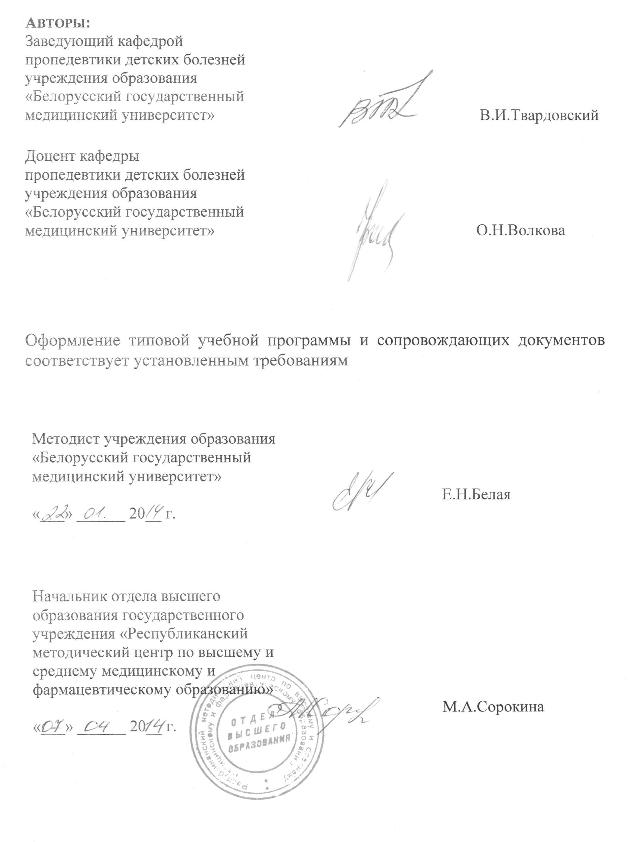
Сведения об авторах (разработчиках) типовой учебной программы:

Фамилия, имя, отчество | Твардовский Владимир Илларионович
Должность, ученое звание, ученая степень. | Заведующий кафедрой пропедевтики детских болезней, доцент, кандидат медицинских наук
 служебный | 340-29-44
E-mail: | propedevtchild@bsmu.by

Фамилия, имя, отчество | Волкова Оксана Николаевна
Должность, ученое звание, ученая степень. | Доцент кафедры пропедевтики детских болезней, кандидат медицинских наук, доцент
 служебный | 341-72-88
E-mail: | propedevtchild@bsmu.by

